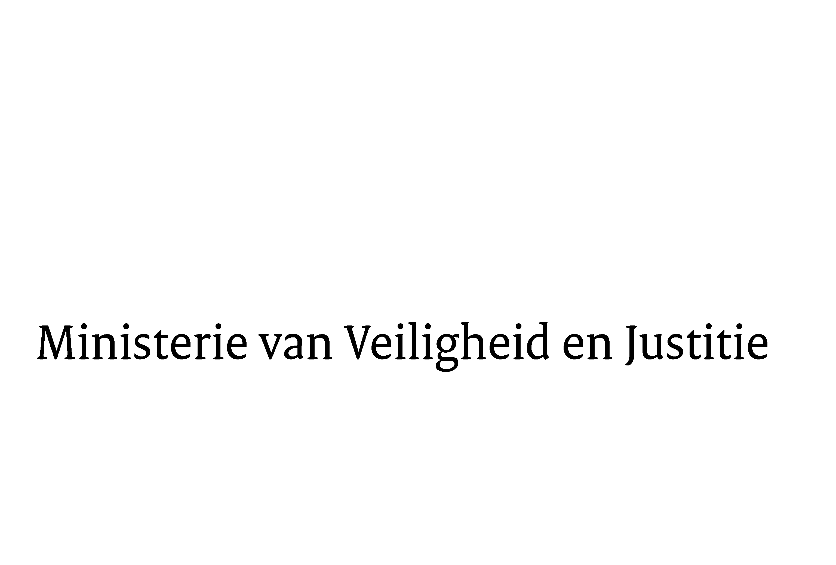
> Retouradres Postbus 20301 2500 EH Den Haag
Aan de Voorzitter van de Tweede Kamer der Staten-GeneraalPostbus 200182500 EA DEN HAAG

Datum | 19 maart 2015
Onderwerp | Wijziging van de Penitentiaire beginselenwet, de Beginselenwet verpleging ter beschikking gestelden, de Beginselenwet justitiële jeugdinrichtingen en enige andere wetten in verband met de eigen bijdrage voor verblijf in een justitiële inrichting (34 068)

Directie Wetgeving en Juridische Zaken
sector straf- en sanctierecht

Turfmarkt 147
2511 DP Den Haag
Postbus 20301
2500 EH Den Haag
www.rijksoverheid.nl/venj

Ons kenmerk
623362

Bij beantwoording de datum en ons kenmerk vermelden. Wilt u slechts één zaak in uw brief behandelen.

Hierbij bied ik u de nota naar aanleiding van het verslag inzake het bovenvermelde voorstel alsmede een nota van wijziging aan.
De Minister van Veiligheid en Justitie,
drs. S.A. Blok

